Праздник, посвящённый Дню защитника Отечества
“Папы лучшие на свете”
Цели: Формировать уважительное отношение к Защитникам Отечества - воинам Вооружённых сил России. Способствовать развитию тёплых взаимоотношений в семьях воспитанников. Создать условия для проявления любви и уважения детей к своим папам и дедушкам.

Дети заходят в зал под песню “Лучше папы друга нет” Муз. Б. Савельева, сл. М. Пляуковского.

Ведущая: Здравствуйте, дорогие гости! Мы очень рады видеть вас в нашем зале. Собрались мы, конечно же, не случайно. Сегодня мы поздравляем всех мужчин, наших мальчиков и пап, с замечательным праздником - Днём защитника Отечества!
Дети: 1. Праздник есть в календаре -
Все об этом знают.
И ребята в феврале
Папу поздравляют.
2.С папой дружно мы живём,
Весело играем,
А ещё всегда вдвоём
Маме помогаем.
3. Не случайно мамы так
В этот день февральский
Смотрят ласково на пап,
Дарят им подарки.

Все вместе: Ну и мы не отстаём - дружно песенку споём!

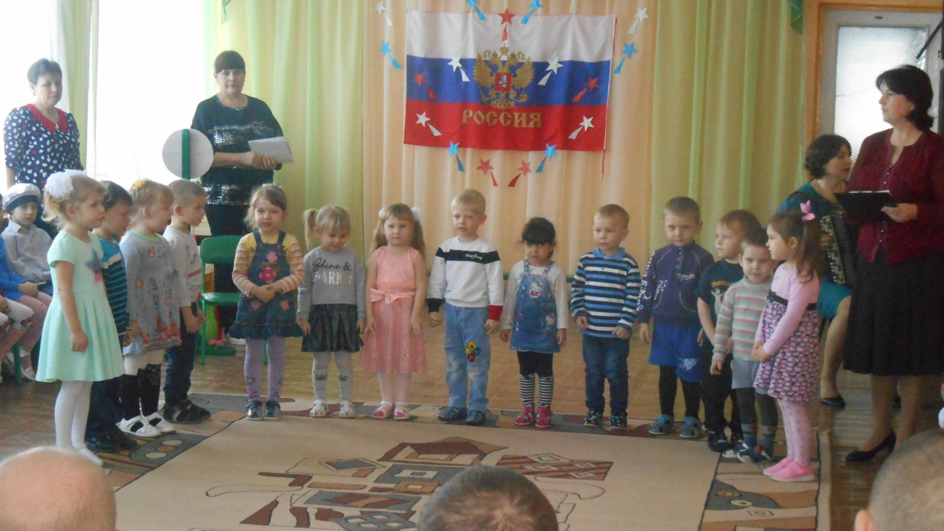

Дети исполняют песню “Поздравляем пап” Муз. и сл. О. Глушковой

Ведущая: Ребята скажите, у кого из вас самый хороший папа? А у кого самый добрый папа? А у кого самый весёлый папа? Чей папа самый умный? Чей папа самый шумный? А чей самый смелый? А самый умелый?
Какие, оказывается, у вас замечательные папы - самые лучшие! Но наши не просто лучшие папы, но ещё и самые отважные и смелые защитники Отечества.
И ребята из младшей группы хотят поздравить вас, наши любимые папы, с праздником и споют вам песню.
“Мы солдаты” Муз. Ю. Слонова , сл. В. Малкова
Ведущая: А сейчас, дорогие папы и дедушки, вас поздравят дети средней группы (Выходят все дети).
Дети читают стихи
1. Мы любим армию свою,
Она - большая сила,
Она, бессмертная в бою,
Всех недругов разбила
2. Родная армия сильна,
В боях непобедима,
На страже Родины она
Стоит несокрушимо.
3. Армия Российская-
Смелая, могучая.
Армия Российская-
Самая лучшая!
Дети средней группы исполняют песню “Любим армию свою” Муз. В. Волкова, сл. Е. Карасёва.
Ведущая: А теперь мы поиграем. Игра “Доставь пакет”
Участвуют два ребёнка (ср. и мл. группа)
Ход игры:
1. Взять пакет со стульчика
2. Проползти под дугами.
3. Пробежать между кеглями
4. Встать на стульчик, поднять пакет.
Под музыку в зал заходит Тоска с подушкой в руках, зевает, садится на стул и засыпает.
Ведущая:( с удивлением смотрит на Тоску, пытается её разбудить)
Что такое? Не пойму?
Кто вы? Здесь вы почему?
Тоска (недовольно):
Тихо, тихо, раскричалась!
Дай поспать хоть саму малость!
Подремлю у вас пока,
Я ж - Зелёная тоска.
Ведущая:
Но ведь это не кровать!
На празднике как можно спать?
Тоска: Что ещё за праздник?
Ничего не знаю!
Слушать ваши крики
Больше не желаю! (снова засыпает)
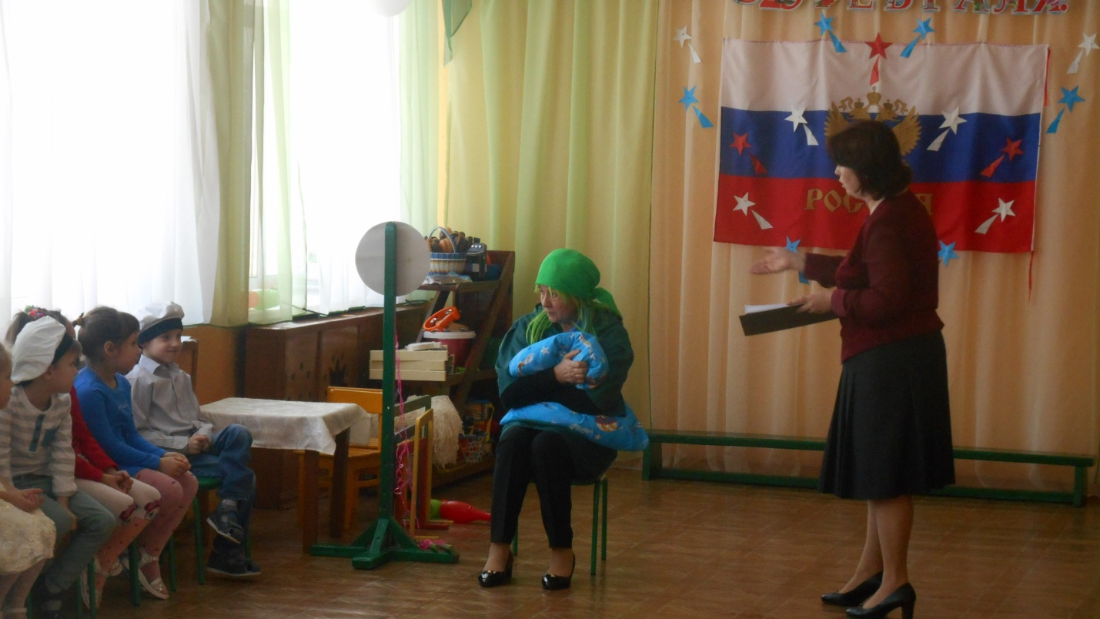
Ведущая: Ну вот! У нас праздник, а тут Тоска Зелёная явилась. Что делать? Придумала! А ну, ребята, станцуйте нам весёлый танец, и Тоска от нас уйдёт.
Мальчики подготовительной и старшей группы исполняют матросский танец “Яблочко’’
Тоска просыпается, потягивается, протирает глаза. Встаёт со стула, недовольно на всех смотрит.
Тоска: ну и чего вы тут расшумелись? Спать мне мешаете!
Ведущая: А ты зачем сюда пришла? Здесь тоске и скуке места нет, потому что с нами не соскучишься.
Тоска: Ещё как соскучишься! Подожди немножко, Сейчас ваши папы немного посидят и зевать начнут.
Ведущая: Я думаю, ты неправа. Наши папы знают много разных игр, в которые они играют вместе со своими детьми. Если не веришь, спроси у них сама.
Тоска: Дорогие папы, расскажите нам, в какие игры вы с детками играете? ( папы называют игры) Не верю, не верю! Вы сейчас что угодно мне тут расскажете! Где доказательства?
Ведущая: А пускай дети сами подтвердят.
Сейчас Дима Свистунов, его папа и мама прочитают нам стихотворение « Мы играли в паповоз»
Мальчик вместе с родителями читает отрывок стихотворения
“Мы играем в паповоз” А. Усачёва
Мальчик:
Мы играем в паповоз,
В самый быстрый паповоз,
Самый лучший паповоз:
Ехал я, а папа вёз.
Папа:
Долго я не соглашался,
Не хотел пыхтеть всерьёз,
А потом как разошёлся-
И поехал, и повёз!
Сбили шкаф, упало кресло,
Стало нам в квартире тесно,
Отправляемся во двор
И летим во весь опор.
Мальчик:
Мы бывали в разных странах,
Посмотрели белый свет…
Мама:
-Хороши! - сказала мама.-
Все в пыли. Ботинка нет.
Разъезжают в разных странах,
Дома бросили одну…
В общем, так! - сказала мама -
В выходной, - сказала мама,-
Я лечу в большой ракете
Вместе с вами на луну!

Ведущая: Какая замечательная игра – “Паповоз”. А давайте сейчас в неё поиграем! Ребята, кто хочет на паповозе прокатиться? Выходите сюда вместе с папами.
Посмотрите, какие здесь замечательные паповозы! Дорогие папы, сажайте своих дорогих пассажиров на плечи и поехали!
Проводится эстафета “Паповоз” под песню “Мы играем в паповоз” Муз. А. Пинегина сл. А. Усачёва
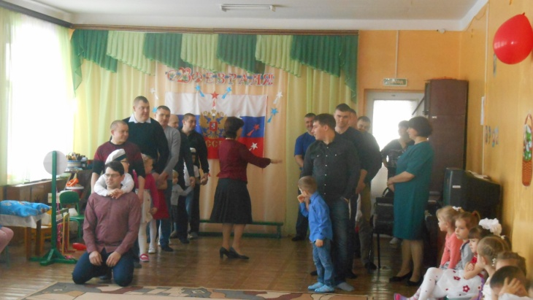
Тоска: Ух, какие у вас сильные папы! Даже завидно стало!
Ведущая: Дети, кто знает, что нужно делать, чтобы быть такими же сильными, как ваши папы? (Дети отвечают) Правильно. А ещё нужно есть кашу.

Тоска: Я манную кашу тоже люблю. После сытной каши так поспать хочется! Вот и ваши папы после кашки позевают, газетку почитают – и на диванчик, баиньки. Эх, тоска зелёная! Красота!

Ведущая: Нет, нет! После манной каши наши папы станут ещё более сильными и ловкими. Они запросто … хоть до луны долетят.
Тоска: Вот уж враки – завираки! Не поверю никогда!
Ведущая: А ты в этом сейчас сама убедишься.
Игра «Долетим до луны»
1Первыми приглашаем в путешествие на луну пап и детей подготовительной группы,
2 Папы и дети средней группы., 3 папы и дети младшей группы.
Проводится игра “Долетим до луны” участвуют двое пап со своими детьми. Каждому папе с ребёнком дают ленточку: к одному её концу прикреплена палочка, к другому - Луна. Папы наматывают ленту на палочку. Выигрывает папа, первым долетевший до своей Луны.
Ведущая: Мальчики, вы хотите стать такими, как ваши папы – настоящими мужчинами?
Тоска: Какими, какими? Настоящими мужчинами? Это как?
Ведущая: А мы сейчас тебе расскажем.

Мальчики читают стихотворение “Мужчина” Р. Быкова:
1. Нельзя мне больше плакать!
Есть важная причина –
Вчера сказал мне папа,
Что я уже мужчина.
2. Мужчины не боятся
Без мамы оставаться,
Мужчины закаляются
И сами одеваются.
3. Мужчина очень гордый,
Он не грубит соседу,
Он две тарелки каши
Съедает за обедом.

Конкурс «Самый сильный»
Ведущая: Вот какими должны быть настоящие мужчины! А сейчас ещё один конкурс “Самый сильный” Папы соревнуются между собой на руках (стол и два стульчика)
Конкурс “Одень дочку”
Наши папы всё умеют: забивать гвозди, чинить машину, да всего и не перечесть! А вот потруднее задание: нарядить дочку на праздник, кто быстрее справится, тот и победит! Для этого конкурса нам нужны папы с дочками.

Ведущая: Дорогие гости! Наши мальчики исполнят для вас весёлые частушки!
Частушки
1. Мы мальчишек поздравляем
С двадцать третьим февраля.
Всем ребятам нашим скажем
Только добрые слова!
Мальчишки ( по очереди)
2. Скоро вырасту, ребята,
Медкомиссию пройду,
Не теряя не минуты,
Сразу в армию пойду
3. Я надену сапоги,
А не эти валенки.
До свиданья, мама с папой,
Я уже не маленький.
4. Это кто там марширует,
Громко песенку поёт?
Это вышел на прогулку
Младшей группы целый взвод.
5. С самых ранних лет, ребята,
Я солдатом быть хочу.
Обещаю вам, что честно
Я России послужу.
6.Корабли уходят в море,
Самолёты в облака.
Пусть все россияне знают:
Наша армия сильна.
Ведущая: А где же Тоска? А, я знаю, куда она делась: Тоска решила, что ей здесь не место – мы ведь так веселились!
Наш праздник подошёл к завершению. Ещё раз поздравляем наших дорогих пап и дедушек с Днём защитника Отечества, желаем здоровья, счастья и всего самого хорошего и самое главное - мирного неба над головой и чтобы никогда не было войны. Мы рады, что вы пришли к нам, и говорим вам большое спасибо за активное участие в нашем мероприятии. А ещё дети приготовили для вас подарки, которые ждут вас в группах.

